Caso de Uso

Gestión de solicitudes

Sistema Control de Turnos

Versión 1.0

Elaborado por Yocary Coronado

Fecha Elaboración 11/03/2024

Historial Revisiones

|  |  |  |  |
| --- | --- | --- | --- |
| **Nombre** | **Fecha** | **Descripción del Cambio** | **Versión** |
| Yocary Coronado | 08/04/2024 | Definición Inicial | 1.0 |
|  |  |  |  |
|  |  |  |  |
|  |  |  |  |
|  |  |  |  |
|  |  |  |  |
|  |  |  |  |
|  |  |  |  |
|  |  |  |  |

1. **Introducción**.

un sistema de turnos es una herramienta clave para la gestión eficiente del tiempo y los recursos humanos en cualquier organización, ayudando a garantizar un flujo de trabajo ordenado y productivo.

1. **Objetivo.**

Este caso de uso permite una gestión eficiente de las solicitudes de cambio de turno, solicitudes de Licencias y vacaciones, brindando al administrador la capacidad de tomar decisiones rápidas y comunicarse claramente con los empleados sobre el estado de sus solicitudes.

1. **Definición Caso de Uso**
   1. **Actores**
2. Administrador del área
3. Sistema
   1. **Precondiciones**
4. El administrador haya iniciado sesión en el sistema.
5. Que los empleados hayan enviado solicitudes con el estado **cambio de turno**.
6. Que las solicitudes por licencias/vacaciones enviadas por el empleado cuenten con el estado **pendiente de Aprobación**
   1. **Flujo Normal Básico**
7. El administrador ingresa su usuario y contraseña e inicia sesión.
8. El sistema valida que las credenciales sean correctas. **FA01**
9. El administrador ingresa al módulo de gestionar cambio de Turno.
10. El sistema muestra en pantalla las opciones siguientes:**AN05**
    1. Solicitudes Cambio de Turno
    2. Solicitudes Licencias y Vacaciones
11. El administrador selecciona la opción Solicitudes Cambio de turno. **FA03** **RN01**
12. El sistema muestra en pantalla una lista de todas las solicitudes de cambio de turno. **AN06**
13. Para cada solicitud, el administrador tiene las siguientes Opciones:
    1. **Aprobar**.
    2. **Rechazar**
    3. Botón **“Guardar”**
14. El administrador selecciona la opción Aprobar. **FA02, RN01**
15. El sistema realizar el cambio de turno y se notifica al empleado por correo.**AN01**
16. El administrador selecciona el botón **“Guardar”**
17. El sistema guarda en bitácora las acciones realizas. **AN03**
18. Fin del caso de uso.
    1. **Flujos Alternos**

**[FA01]: Validación de Credenciales**

1. El sistema valida que las credencias no son correctas.
2. El sistema muestra un mensaje de error “Credenciales incorrectas”
3. El sistema retorna al paso 1 del FB.

**[FA02]: Opción Rechazar**

1. El administrador selecciona la opción Rechazar.
2. El sistema Rechaza la solicitud.
3. El sistema notifica al empleado por correo el rechazo de su solicitud. **AN02**
4. Fin del FA

**[FA03]: Solicitudes Licencias y Vacaciones**

1. El administrador selecciona la opción Licencias/vacaciones **RN01**
2. El sistema muestra en pantalla una lista de todas las solicitudes de Licencias y solicitudes de vacaciones enviadas por el empleado. **AN07**
3. Para cada solicitud, el administrador tiene las siguientes Opciones:
   1. **Aprobar**.
   2. **Rechazar**
   3. Botón **“Regresar”**
4. El administrador selecciona la opción Aprobar. **FA02, RN01**
5. El sistema aprueba la solicitud y cambia de estado a Aprobada admin área y se envía al administrador de RRHH.
6. El sistema notifica al empleado por correo electrónico de su aprobación.**AN04**
7. El administrador selecciona el botón **“Guardar”**
8. El sistema guarda en bitácora las acciones realizas. **AN03**
9. Fin del FA
   1. **Postcondiciones**
10. El sistema debe enviar un correo electrónico al empleado, notificando el motivo de su inactivación. **Ver AN01**
11. **Reglas de negocio**

**[RN01]: Administrador**

1. Los cambios realizados a las solicitudes enviadas por empleados las aprueba o rechaza el administrador.
2. **Anexos**

**[AN01]: Formato de correo de Aprobación.**

**[AN02]: Formato de correo de Rechazo.**

**[AN03]: Bitácora de Operaciones.**

|  |  |
| --- | --- |
| **Campos** | **Operación** |
| Login | Usuario que realizo la operación |
| Fecha y hora | Fecha y hora que se realizó la operación |
| Tipo de operación | Aprobación o Rechazo |

**[AN04]: Formato de correo de Aprobación de vacaciones.**

**[AN05]: Pantalla principal**

**[AN06]: Pantalla Cambio de Turno**

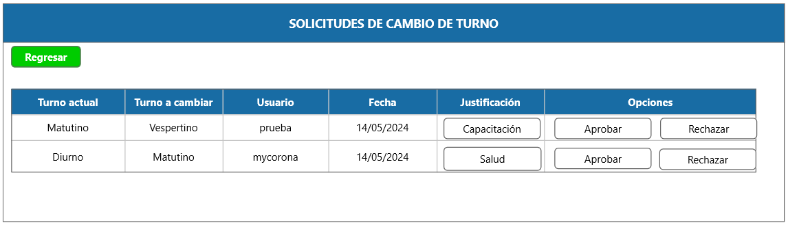

**[AN07]: Pantalla Solicitudes Licencias y Vacaciones**

1. **Firmas**

|  |  |  |
| --- | --- | --- |
| **Nombre** | **Puesto** | **Firma y Sello** |
| Yocary Coronado |  |  |
|  |  |  |